SDLC Build and Fix

Pengertian [1]

Model build-and-fix diadopsi dari usia yang lebih dini dan usia pengembangan perangkat keras yang lebih sederhana. Model SDLC ini bias dibilang sebagai awal dari model SDLC yang lainnya. Karena masih sangat sederhana.

Tahapan [1]

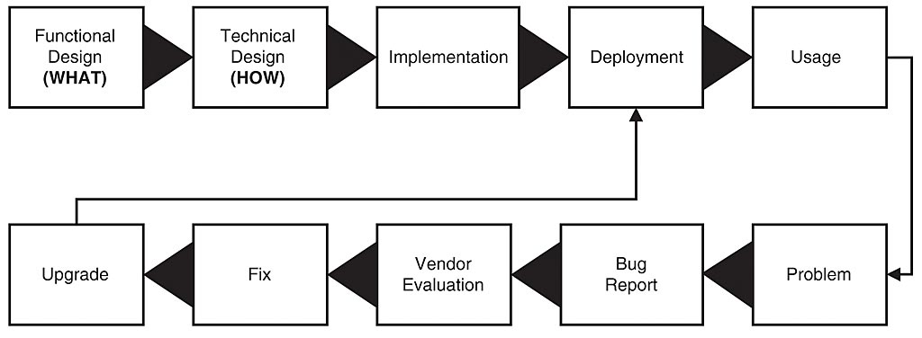

1. Functional Desain, dalam tahap ini seorang developer membuat perancangan fungsi terhadap sistem yang akan dibuatnya.
2. Technical Desain, dalam tahap ini seorang developer membuat perancangan teknis terhadap sistem yang akan dibu Implementation, dalam tahap ini developer melaksanakan dan membuat produk berdasarkan rencana rancangan design yang telah ditetapkan sebelumnya.
3. Deployment, dalam fase ini developer meluncurkan / memasarkan.
4. Usage, Dalam fase ini user / konsumen diibaratkan sebagai user sekaligus tester yang jika ada kekurangan dalam sistem dapat di report ke developer.
5. Problem, Adalah masalah atau kekurangan dalam sistem.
6. Bug Report, adalah tindakan melaporkan bug / kekurangan dalam sistem.
7. Vendor Evaluation, dalam tahap ini Developer melakukan pengecekan atau evaluasi terhadap sistem yang telah dibuat.
8. Fix, adalah tindakan memperbaiki sistem yang memiliki kerusakan (bug) Upgrade, adalah proses memperbaharui atau memperbaiki sistem yang rusak

|  |  |  |
| --- | --- | --- |
| **SDLC Build and Fix** | | |
| **Kelebihan** [2] | **Kekurangan** [2] | **Cocok Digunakan Untuk** |
| Model ini hanya berguna untuk proyek ukuran kecil, sebenarnya hanya untuk pemrograman  latihan 100 atau 150 garis panjang | Model ini tidak cocok untuk proyek besar.  ❖ Karena spesifikasi tidak didefinisikan, maka hasilnya menjadi produk yang penuh kesalahan.  ❖ Mengolah ulang hasil produk menjadi biaya yang meningkat.  ❖ Perawatan produk sangat sulit. | Latihan pengembangn diri Programmer |

Perbandingan :

|  |  |  |  |  |  |
| --- | --- | --- | --- | --- | --- |
| No | Faktor | Waterfall | Incremental | Prototype | Build and Fix |
| 1 | Proyek dengan ukuran resiko | Kecil | Sedang | Sedang | Kecil |
| 2 | Ukuran Software | Kecil | Besar | Besar | Kecil |
| 3 | Fleksibel terhadap perubahan (waktu) | Rendah | Perubahan awal | Rendah Perubahan awal Perubahan selama proyek berlangsung | Kecil |
| 4 | Keterlibatan konsumen | Rendah | Sedang | Tinggi | Besar |

Daftar Pustaka

|  |  |
| --- | --- |
| [1] | P. C. P. Bijay K. Jayaswal, Design for Trustworthy Software: Tools, Techniques, and Methodology of Developing Robust Software, Aug 31, 2006 by Prentice Hall.. |
| [2] | "INTRODUCTION TO SOFTWARE ENGINEERING". |